Организуйте место учебы. Ребенок должен заниматься в хорошо проветренном и правильно освещенном помещении. Важно, чтобы ничто не отвлекало его. Особое внимание следует обратить на мебель и канцелярские принадлежности: стол, стул, а также ручка или карандаш, которыми пишет ученик, должны быть максимально удобными.  Избегайте переутомления. У ребенка, страдающего дисграфией, навык письма по-настоящему не сформирован. Длинные занятия его утомляют, из-за чего необходимы регулярные перерывы на 10-15 минут. В это время он может побегать, выпить стакан сока или съесть яблоко, поиграть. Ни в коем случае нельзя совмещать работу над текстом с просмотром телепередач или компьютерной игрой.  Играйте с ребенком. Младшие школьники проще усваивают информацию, поданную в игровой форме. Существует множество методик обучения письму с использованием ребусов, загадок. | Проговаривайте проблемные слова. Специалисты советуют подробно объяснять ребенку написание каждого слова, многократно повторяя вслух и четко артикулируя проблемные моменты. Важно, чтобы обучающийся тоже проговаривал по слогам слова, которые пишет. Каждую ошибку следует исправлять, повторяя слово заново.  Читайте вслух. Богатство словарного запаса, общее развитие человека и качество его письма находятся в прямой зависимости от того, как много художественной литературы он читает и как легко ему дается названный процесс. Для детей с дисграфией чтение, как правило, проблематично. Но даже в такой ситуации нужно постараться заинтересовать ребенка книгами. Для начала подойдут короткие рассказы или стихи, веселые истории.  Используемые источники:  - https://logopedprofiportal.ru/blog/723072  - https://nsportal.ru/nachalnaya-shkola/logopediya/2021/01/17/osnovnye-logopedicheskie-oshibki-v-nachalnoy-shkole-na | Министерство образования и молодежной политики Свердловской области  государственное бюджетное общеобразовательное учреждение Свердловской области, реализующее адаптированные основные общеобразовательные программы,  «Центр «Дар»  Виды логопедических ошибок на письме. Пути и способы их преодоления  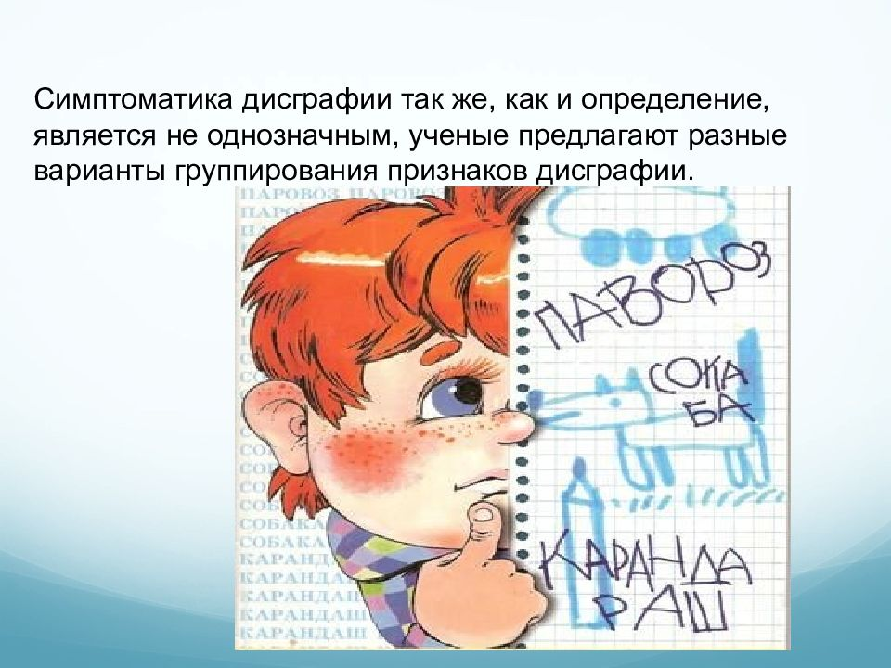  Учитель-логопед  А.Г.Полещикова
Письмо является важнейшим этапом, на котором закладывается сама возможность дальнейшего обучения. К сожалению, есть дети, и их количество в последнее время неуклонно растет (к нашему сожалению), которые допускают множество специфических ошибок при письме. Обычно взрослые считают такие ошибки нелепыми и объясняют их неумением слушать учителя, невнимательностью.  Да, эти дети зачастую рассеяны, нестарательны, но это вторично, а первично то, что основная причина множества логопедических проблем в недоразвитии тех мозговых механизмов, которые обеспечивают сложный процесс письма.  Одной из проблем является дисграфия, она может возникнуть если у ребенка имеются нарушения хотя бы в одной из этих функций: слуховой дифференциации звуков, правильного их произношения, звуковом анализе и синтезе, лексико-грамматической стороне речи, зрительном анализе и синтезе, пространственных представлениях. | Предлагаю рассмотреть классификацию дисграфических ошибок.  Ошибки, обусловленные несформированностью фонематических процессов и слухового восприятия.  - Пропуски гласных букв: всят- висят; комнта- комната.  - Пропуски согласных букв: комата - комната; вей- всей;  - Пропуски слогов и частей слова: стрки - стрелки;  - Замена гласных: пище- пищу, сесен - сосен;  - Замена согласных: тва -два, роча-роща.  - Перестановка букв и слогов: онко - окно;  - Недописывание букв и слогов: чере - через, на ветка- на ветках;  - Наращивание слов лишними буквами и слогами: детити - дети, сснег - снег;  - Искажение слова: мальни - маленький, чайщик - чащи;  - Слитное написание слов и их произвольное деление: д ва- два, в ся – вся; | - Неумение определять границы предложения в тексте, слитное написание предложений: Снег покрыл землю. Белым ковром.- Снег покрыл землю белым ковром.  - Нарушение смягчения согласных: болшой- большой, толко- только.  Ошибки, обусловленные несформированностью лексико-грамматической стороны речи.  - Нарушения согласования слов: с еловый ветки- с еловой ветки, появилось трава - появилась трава.  - Нарушения управления: с ветка - с ветки. Умчались к чащу - умчались в чащу.  - Замена слов по звуковому сходству.  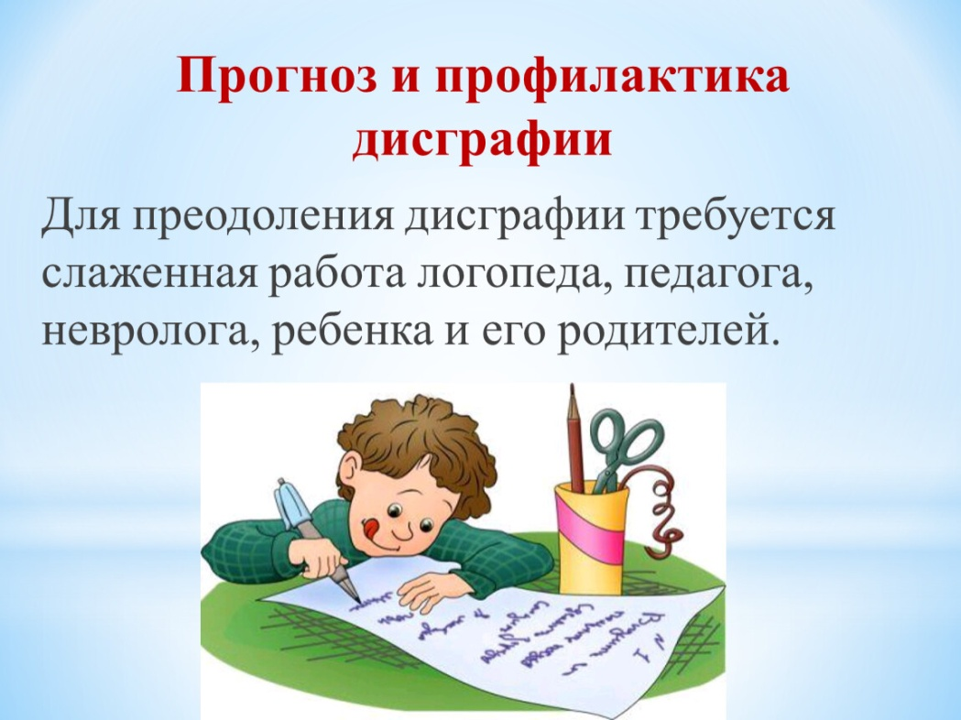  - Слитное написание предлогов и раздельное написание приставок: вроще - в роще, на бухли - набухли.

